데이터융복합∙소비자리서치 전문 연구기관
컨슈머인사이트 보도자료
기관 | 컨슈머인사이트 |  | 이메일 | sammy.park@consumerinsight.kr
문의 | 박승표 이사 |  | 연락처 | 02) 6004-7661
배포일 | 2023년 3월 27일(월) 배포 |  | 매수 | 총 4매

소비자가 찜한 신차 톱모델은? 그랜저GN7 13주 연속 1위
컨슈머인사이트 ‘AIMM’ 조사 결과 분석
- 매주 신차 구입 의향 소비자 500명 대상으로
- 신차 출시 전후 1년간 인지도∙인지수준∙관심도∙구매의향 조사
- 그랜저GN7, 3월 3주차 소비자 관심도 43.3%로 압도적 우위
- 아이오닉6, EV6 GT, 산타페 MX5, EV6 순으로 5위권 형성
- 그랜저GN7, 잇단 결함 이슈에도 40%대 관심도 유지 ‘롱런’ 예상

○ 최근 국내에 출시됐거나 출시를 앞둔 모든 신차 중 소비자의 관심이 가장 높은 모델은 무엇일까. 지난해 11월 출시된 7세대 그랜저(GRANDEUR GN7, 이하 그랜저)다. 앞으로 2년 내 신차를 구입할 계획인 소비자 5명 중 2명(중복응답)이 눈여겨 보고 있었다. 출시 이후 수차례 발생한 무상수리 이슈에도 13주 연속 최고의 관심도를 유지하고 있어 롱런 가능성이 엿보인다.
○ 자동차 전문 조사기관 컨슈머인사이트는 2021년 11월 시작한 AIMM(Auto Initial Market Monitoring) 조사에서 2년 내 신차를 구매할 의향이 있는 소비자(매주 500명) 에게 최근 출시됐거나 출시 예정인 모든 신차 모델(페이스 리프트는 제외)에 대한 인지도, 인지수준, 관심도, 구매의향 등을 묻고 이를 분석했다.
□ AIMM 조사는 제한된 기간 내 시의성 있는 데이터를 신속히 도출하기 위해 주간 단위로 측정, 결과를 제공하고 있다. 컨슈머인사이트 홈페이지 내 ‘컨슈머 리포트–이주의 신차’ 코너에서 카드뉴스 형태로 볼 수 있다. 최근에는 그동안 축적한 데이터를 온라인 대시보드 형태로 공개 (https://aimm.consumerinsight.co.kr/frmSurveyDate)하고 있어 간단한 등록 절차를 거치면 기간별, 모델별 상세 데이터 검색이 가능하다.
□ AIMM은 누적된 데이터를 기반으로 놈(Norm)을 구축할 경우 다양한 각도에서 해당 모델의 관심도 수준을 가늠할 수 있다는 것도 장점이다. 구매 의향 모델에 대한 소비자의 생생한 '한 줄 평', '구매의향 이유'를 개별 신차 모델별로 볼 수도 있다.

■ 그랜저, 조사대상 35개 모델 중 유일하게 관심도 40% 넘어
○ 3월 3주차 조사 결과 그랜저는 소비자 관심도 43.3%로 1위를 달리고 있다. 지난해 12월 3주 아이오닉6를 처음 앞지른 후 13주 연속 관심도 1위다. 관심도는 해당 모델을 알고 있다고 응답한 소비자 중 그 모델에 (약간+많이) 관심이 있다고 응답(복수응답)한 비율이다. 2위는 현대 아이오닉6(36.3%), 3위 기아 EV6 GT(29.8%), 4위 현대 산타페 MX5(23.2%), 5위 기아 EV9(21.4%) 순이었다. 조사 대상 35개 모델 중 톱5를 현대차와 기아가 모두 차지했다[그림1].

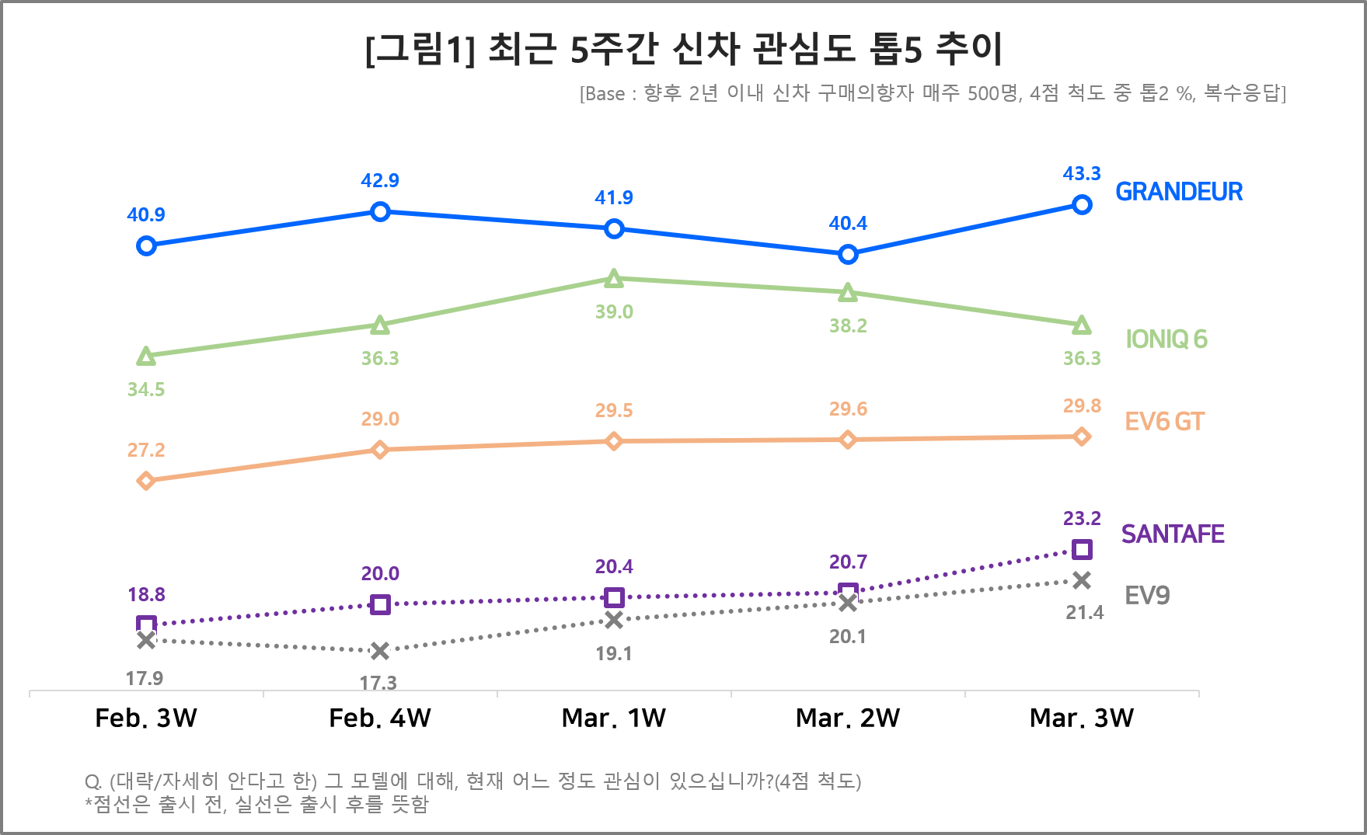

○ 그랜저는 조사에 포함된 35개 모든 신차 모델 중 유일하게 40%가 넘는 관심도를 유지하고 있다. 아직 출시 전인 산타페와 EV6에 비하면 2배 정도 높고 국산 전기차로 출시 전후 유례없는 관심을 모았던 아이오닉6와 EV6보다도 앞서가고 있다.

■ 아이오닉6의 역대 최고 관심도 50%에는 못 미쳐
○ 그랜저는 출시 전 19주차(W-19)인 지난해 7월 1주 24%의 관심도를 기록한 이래 약 2개월간 큰 변화가 없었다. 출시 전 11주차(W-11)에 차량 내부 디자인이 공개(유출)된 이후 본격적인 상승세를 탔고 공식 출시 시점(11월 2주)부터 다시 큰 폭으로 상승했다. 출시 8주차(W+8)인 올해 1월 2주 43.7%로 최고점을 찍은 이후 계속 40%대를 유지하고 있다[그림2].

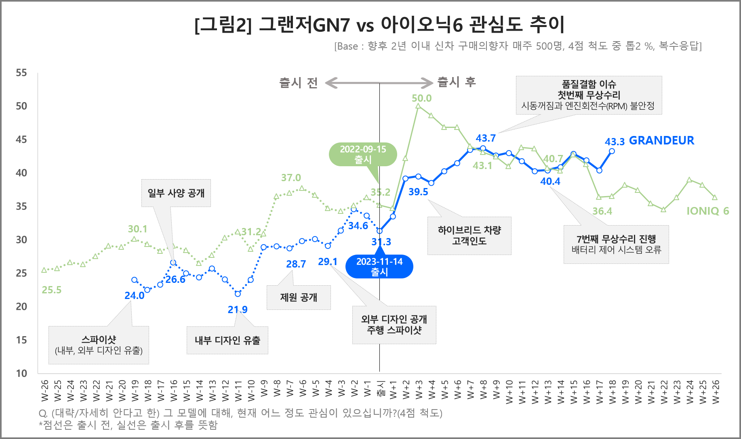

○ 이전까지 관심도가 가장 높았던 모델인 아이오닉6와 출시 전후 동일 시점(주차) 기준으로 비교해 보면 그랜저의 저력을 알 수 있다. 그랜저의 출시 전 관심도는 대체로 20%대로 비교적 높은 편이지만, 아이오닉6가 30% 이상이었던 데 비해 낮았다. 출시 직후 2주간 수직 상승한 것은 같지만 아이오닉6가 최고 50%를 찍은 데 비해 그랜저는 39%에 그쳤다.
○ 그랜저는 대신 강한 뒷심을 보이고 있다. 아이오닉6가 출시 직후 급격히 상승했다가 계속 하락하는 일반적인 곡선을 그린 데 비해 그랜저는 40%대 관심도를 유지하고 있다. 출시 8주차(W+8)에는 아이오닉6를 따라잡고 17주차(W+17)부터는 크게 앞서기 시작했다. 출시 후 시동꺼짐 등 품질결함이 발견되고 무려 7차례의 무상수리 이슈가 발생했음에도 안정적인 40%대 관심도를 유지하고 있다는 점은 이례적이다. 품질결함 이슈를 상쇄할 만한 다른 매력이 있다고 볼 수 있다. 최근 출시된 어떤 모델보다도 롱런할 가능성이 높아 보인다.
□ 신차를 사려고 하는 소비자가 어떤 모델에 얼마만큼 관심이 있는지, 또 그 이유는 무엇인지를 알아내는 것은 자동차 마케터의 커다란 숙제다. 컨슈머인사이트는 AIMM을 통해 신차 소비자를 이해하고, 신차 마케팅 환경을 파악하고 성과를 측정하는 것을 돕고자 한다. 컨슈머인사이트 홈페이지 내 대시보드 상에서 톱10 모델을 차종, 원산지(국산/수입), 출시예정차 별로 확인할 수 있다. AIMM은 카드뉴스 형태로 매주 1회씩 공개되고 있으며, 이슈가 되는 모델에 대해서는 수시로 조사 결과를 발표할 계획이다.

컨슈머인사이트는 비대면조사에 효율적인 대규모 온라인패널을 통해 자동차, 이동통신, 쇼핑/유통, 관광/여행, 금융 등 다양한 산업에서 요구되는 전문적이고 과학적인 리서치 서비스를 제공하고 있습니다. 다양한 빅데이터를 패널 리서치 데이터와 융복합 연계하여 데이터의 가치를 높이고 이를 다양한 산업에 적용하는 데 집중하고 있습니다. 특히 최근에는 100% 모바일 기반으로 전국민 표본 대표성을 가진 조사 플랫폼 '국대패널'을 론칭하고 조사업계 누구나 사용할 수 있도록 개방했습니다.

이 조사결과는 자동차 전문 리서치 기관 컨슈머인사이트가 2021년 11월부터 매주 500명을 대상으로 하는 AIMM(Auto Initial Market Monitoring) 조사에서 나온 것입니다.
-------------------------------------------------------------------------------------------------------------------
◈ 참고 : 「컨슈머인사이트」 'AIMM(Auto Initial Market Monitoring) 조사 개요

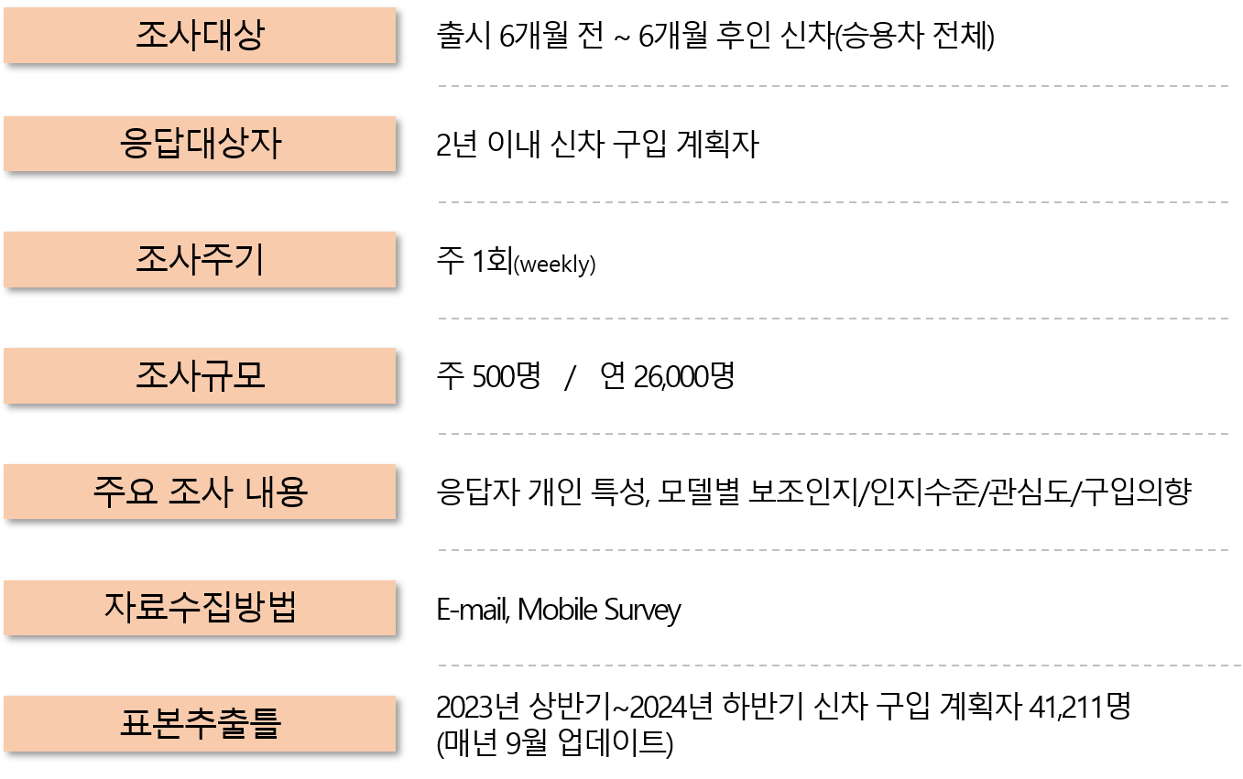

Copyright ⓒ Consumer Insight. All rights reserved. 이 자료의 저작권은 컨슈머인사이트에 귀속되며 보도 이외의 상업적 목적으로 사용할 수 없습니다.
For-more-Information
박승표 이사 | sammy.park@consumerinsight.kr | 02)6004_7661
유홍구 수석 | yoohg@consumerinsight.kr | 02)6004-7681

